口解刷题
鸿儒
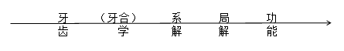
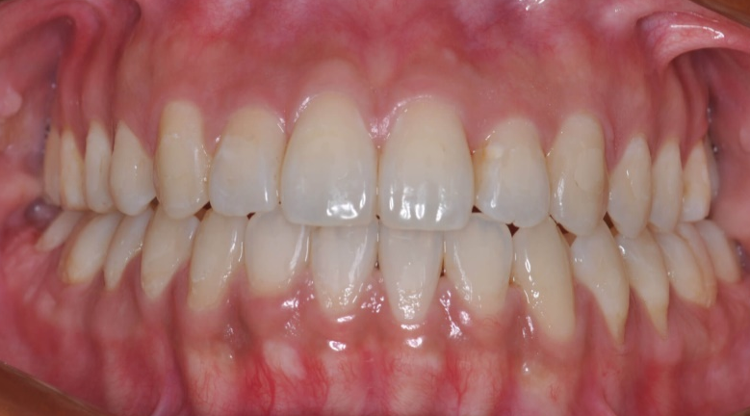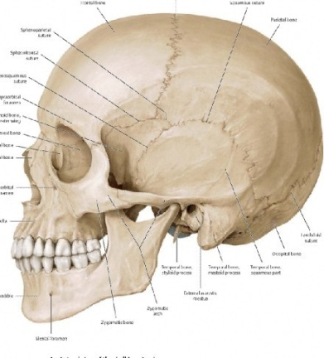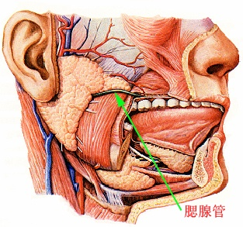
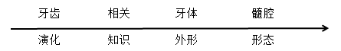
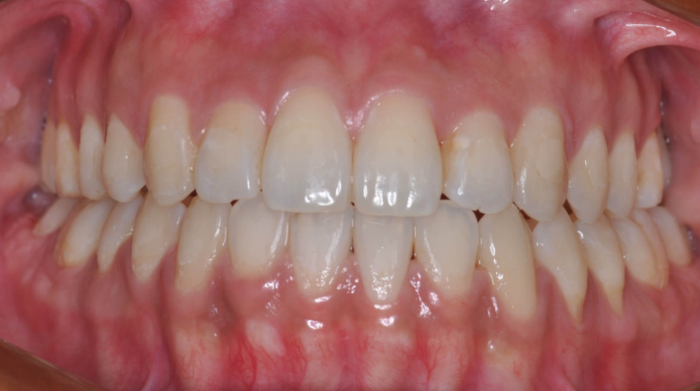
*1.以下关于牙体外形与牙附着方式联系的说法错误的是
A.硬骨鱼类的牙齿属于同形牙，为端生牙
B.两栖类动物的牙齿属于端生牙，为单椎体同形牙
C.哺乳类动物的牙齿属于异形牙，其牙齿位于牙槽窝内，属槽生牙
D.爬行动物牙齿为侧生牙，形态为单椎体同形牙
E.爬行动物的牙齿为端生牙，形态为单椎体同形牙

2.乳牙在口内存留最短时间
A.6个月
B.2~3年
C.5~6年
D.10年
E.1个月

3.乳牙出齐的年龄，正常情况下最晚不超过
A.1岁半
B.2岁
C.2岁半
D.3岁
E.3岁半

4.乳牙在口内存留的时间最长是
A.6个月
B.2~3年
C.5~6年
D.10年
E.8年

5.正确的乳牙萌出顺序是
A.I II III IV V
B.I II III V IV
C.I II IV III V
D.I II IV V III
E.I II V III IV

6.点隙的定义
A.龋病的好发部位
B.副沟相交而成凹陷部位
C.牙冠上下不规则的凹陷部位
D.三条或三条以上发育沟相交处的凹陷
E.钙化不良而形成的凹陷

7.（1~3题共用备选答案）
A.牙冠上三条发育沟相交形成
B.牙冠上两个面相交形成
C.牙冠上三个面相交形成
D.牙冠两个邻面相接触形成
E.牙尖两条发育沟相交形成
（1）线角是由
（2）点角是由
（3）点隙是由

8.下列关于上颌尖牙牙体解剖形态特征描述正确的是
A.牙尖偏远中
B.近中舌窝较小，远中舌窝较大
C.牙尖角度＞90°
D.切嵴位于牙体长轴唇侧
E.近中缘圆钝

9.髓腔增龄性变化的描述，错误的是
A.髓腔体积随年龄增大而不断缩小
B.青少年恒牙的髓腔比老年者大
C.外伤、龋病的刺激使髓腔缩小加快
D.乳牙的髓腔比恒牙相对大
E.随着磨耗，髓室顶、髓角和髓室底均不断减低

10.（1～2题共用备选答案）
A.中央窝+近中窝
B.近中窝+远中窝
C.中央窝
D.舌侧窝
E.关节翼肌窝
（1）上6（牙合）面窝
（2）下6（牙合）面窝

11.上颌第一磨牙的髓室解剖形态
A.颊舌径＜近远中径＜髓室高度
B.颊舌径=近远中径＞髓室高度
C.颊舌径＞近远中径=髓室高度
D.颊舌径＞近远中径＞髓室高度
E.颊舌径=近远中径=髓室高度

12.上颌第一磨牙的备牙时最可能露髓的是
A.近颊髓角
B.远颊髓角
C.近舌髓角
D.远舌髓角
E.远中髓角

13.下列关于髓腔描述正确的是
A.髓腔由髓室，根管口，根管系统三部分组成
B.解剖根尖孔是根管最狭窄的部位
C.下颌第一磨牙髓室底位于颈缘
D.下颌中切牙髓腔体积最小
E.下颌第二磨牙髓腔形态变异很大

14.髓腔形态中，近远中径 > 颊舌径 > 髓室高度的牙齿为
A.下颌第一磨牙
B.上颌第一磨牙
C.下颌第一前磨牙
D.上颌第一前磨牙
E.上颌第二磨牙

15.根管横断面可呈C字形的牙齿为
A.上颌第一磨牙
B.上颌第二磨牙
C.上颌第三磨牙
D.下颌第一磨牙
E.下颌第二磨牙

16.有时在（牙合）面可见卡氏尖的牙齿是
A.上颌第一磨牙
B.上颌第二磨牙
C.下颌第一磨牙
D.下颌第二磨牙
E.上颌第二前磨牙

17.下列关于青少年与老年人恒牙髓腔的叙述中，不正确的是
A.青少年恒牙的髓腔比老年者大
B.老年人的髓腔根管逐渐变细
C.青少年恒牙的髓腔髓室大
D.青少年恒牙的髓腔有继发性牙本质向心性沉积
E.青少年恒牙的髓腔根管粗

18.上颌双尖牙与下颌双尖牙区别中哪一点是错误的
A.上颌双尖牙颊舌尖位于牙体长轴两侧
B.下颌双尖牙的牙冠略偏牙体长轴颊侧
C.下颌双尖牙的牙冠方圆
D.上颌双尖牙的牙冠较窄长
E.上颌双尖牙牙冠颊舌径＞近远中径

19.下颌第二乳磨牙和下颌第一恒磨牙形态近似、位置彼此相邻。容易混淆，下列哪项不是第二乳磨牙的特点
A.牙冠短小，色白
B.牙冠颈部明显缩小，颈嵴特别突处，牙冠由颈部向（牙合）方缩小
C.近中颊尖、远中颊尖及远中尖的大小约相等
D.第二乳磨牙的根干短，牙根向外张开
E.近中颊尖、远中颊尖大小相等，远中尖最小

20.牙龈将会受食物直接撞击而受伤是由于
A.牙冠轴面凸度过大
B.牙冠轴面凸度过小
C.牙冠（牙合）外展隙不明显
D.牙冠（牙合）面副沟排溢道不明显

21.可引起牙龈废用性萎缩的是
A.牙冠轴面无突度
B.牙冠轴面突度过大
C.牙冠（牙合）面副沟排溢道不明显
D.牙冠外展隙不明显
E.牙冠轴面突度过小

22.关于恒牙的萌出顺序，下列说法错误的是
A.第一恒磨牙萌出最早，又称为“六龄牙”
B.除第三磨牙外，第二恒磨牙萌出最晚
C.在六龄牙萌出后，切牙开始萌出
D.上颌牙齿萌出顺序有差异的为侧切牙和第一前磨牙
E.下颌牙齿萌出顺序有差异的为尖牙与第一前磨牙

23.目前我国最常用的临床牙位记录方法是
A.国际牙科联合会系统记录方法
B.通用编号系统记录方法
C.Palmer记录系统
D.部位记录法
E.英文字母记录法

24.一男孩，9岁。检查发现上颌右侧区有恒中切牙，乳尖牙，第一乳磨牙，第二乳磨牙及第一恒磨牙，这些牙齿可用临床牙位记录法（部位记录法）分别记录为
A.1|、Ⅲ|、Ⅳ|、Ⅴ|、6|
B.6|、Ⅴ|、Ⅳ|、Ⅲ|、Ⅰ|
C.1|、3|、4|、5|、6|
D.Ⅰ|、Ⅲ|、Ⅳ|、Ⅴ|、Ⅵ|
E.6|、5|、4|、3|、1|

25.下列关于乳、恒牙区别的描述，正确的是
A.乳牙体积小，牙冠呈淡黄色
B.乳牙颈嵴不突出，冠根不分明
C.下颌乳切牙舌面边缘嵴比下颌恒切牙明显
D.乳磨牙的形态与相应的恒磨牙形态相似
E.乳磨牙根干短，根分叉小

26.（1～4题共用备选答案）
A.上颌乳尖牙
B.下颌乳尖牙
C.上颌乳中切牙
D.上颌第二乳磨牙
E.下颌第一乳磨牙
（1）哪个牙与相邻恒磨牙的形态相似
（2）哪个牙的牙尖偏远中
（3）哪个牙的根尖1/3偏唇侧，并略偏远中
（4）哪个牙的形态不似任何恒牙

27.建（牙合）过程中向前的动力为
A.唇颊肌
B.舌肌
C.咽肌
D.表情肌
E.舌骨下肌群

28.长正中所指的滑动距离为
A.由下颌后退接触位自如滑到牙尖交错位
B.由牙尖交错位向前滑到下颌后退接触位
C.由下颌后退接触位向前滑到牙尖交错位
D.由牙尖交错位自如地直向前滑动到下颌后退接触位
E.由下颌后退接触位自如地直向前滑动到牙尖交错位

29.下颌姿势位的意义是
A.正常人在24小时内上下颌牙接触的时间仅十几分钟
B.升降下颌骨肌不收缩，可使咀嚼肌得到充分休息
C.形成一定的间隙，可使舌位于此间隙内
D.便于下颌处于正中关系
E.便于下颌由正中关系自如地运动到非正中关系

30.MPP与ICP属于
A.侧向关系
B.垂直向关系
C.前后向关系
D.水平向关系
E.以上都不是

31.由于下颌骨位置的变化，可产生不同的颌位，其中有重复性、又有临床意义的颌位是
A.最大前伸颌位
B.前伸（牙合）颌位
C.侧（牙合）颌位
D.对刃颌位
E.牙尖交错位

32.由下颌向前移动1㎜到达牙尖交错（牙合）的位置是哪个
A.后退接触位
B.下颌姿势位
C.中性（牙合）
D.牙尖交错位
E.正中关系

33.下颌向后移动1㎜到达后退接触位的位置是哪个
A.后退接触位
B.下颌姿势位
C.中性颌
D.牙尖交错位
E.正中关系

34.（1~2题共用备选答案）
A.鼻翼耳平线
B.眶耳平面
C.Bonwil角
D.Wilson曲线
E.Spee曲线
（1）与水平面平行的是
（2）与（牙合）平面平行的是

35.鼻翼耳屏线与眶耳平面的交角约
A.5°
B.10°
C.15°
D.30°
E.45°

36.铰链位时下颌依此为轴可转动
A.5～8mm
B.8～15mm
C.10～18mm
D.10～25mm
E.18～25mm

37.（1～3题共用备选答案）
A.正中关系位
B.牙尖交错（牙合）
C.颌间距离
D.垂直距离
E.息止间隙
（1）上下牙列最广泛、最紧密的接触关系称为
（2）下颌处于安静状态时，上下牙列之间的距离称为
（3）髁突在下颌窝的中央时，髁突对上颌的位置称为

38.下列哪一项是正常的面部结构的关系
A.当下颌位于姿势位时，上颌切牙切缘在上唇下缘下约1mm
B.当下颌位于姿势位时，上颌切牙切缘在上唇下缘下约2mm
C.当下颌位于姿势位时，上颌切牙切缘在上唇下缘下约3mm
D.当下颌位于姿势位时，下颌侧切牙切缘在上唇下缘下约1mm
E.当下颌位于姿势位时，下颌侧切牙切缘在上唇下缘下约2mm

39.口角的正常位置相当于
A.第二前牙与第一磨牙之间
B.第一前磨牙与第二前磨牙之间
C.第一磨牙与第二磨牙之间
D.尖牙与第一前磨牙之间
E.侧切牙与尖牙之间

40.牙列缺失后，常用来确定（牙合）平面，以恢复牙列及咬合关系的是
A.鼻翼耳屏线
B.鼻根耳屏线
C.眶耳平面
D.下颌下缘
E.以上都不正确

41.（1～2题共用备选答案）
A.前牙和后牙均没有接触
B.非工作侧多个后牙接触
C.工作侧多个后牙接触
D.工作侧和非工作侧均没有接触
E.工作侧和非工作侧均有接触
（1）双侧平衡（牙合）的咬合接触是指
（2）组牙功能（牙合）的咬合接触是指

42.上颌牙列的纵（牙合）曲线是一条
A.凸向上的曲线
B.凸向下的曲线
C.凹向上的曲线
D.凹向下的曲线
E.与（牙合）平面平行

43.上颌牙列的Wilson曲线是一条
A.凸向上的曲线
B.凸向下的曲线
C.凹向上的曲线
D.凹向下的曲线
E.与（牙合）平面平行

44.在前伸咬合的过程中，最重要和最易重复的（牙合）是
A.牙尖交错（牙合）
B.反（牙合）
C.锁（牙合）
D.反锁（牙合）
E.对刃（牙合）

45.牙尖交错（牙合）的生理意义不包括
A.防止食物嵌塞
B.扩大接触面积
C.避免个别牙负担过重
D.分散咬合力
E.提高咀嚼效率

46.2.5～4岁期间乳牙（牙合）的特征，除外的是
A.牙排列紧密而无明显间隙
B.切缘及（牙合）面尚无显著磨耗
C.乳牙位置较正
D.覆（牙合）较深，覆盖较小，（牙合）曲线不明显
E.随着下颌升支发育，暂时性深覆（牙合）减小

47.下列有关牙尖交错位的相关叙述中，不恰当的一项是
A.是牙尖交错（牙合）时下颌骨的位置
B.当牙尖交错（牙合）位于正中时也称正中（牙合）位
C.上下牙的牙尖交错位是稳定的，不会改变
D.牙尖交错位也称牙位
E.牙尖交错位可重复

48.（1～3题共用备选答案）
A.后退接触位
B.侧（牙合）颌位
C.下颌姿势位
D.前伸（牙合）颌位
E.牙尖交错位
（1）嚼肌肌力闭合道终点的颌位是

（2）髁突处在正中关系位的是
（3）能够发挥切割功能的颌位是

49.下颌侧向运动的范围
A.8～10mm
B.6～7mm
C.5～6mm
D.4～5mm
E.3～4mm

50.下列关于切道斜度描述正确的是
A.在前伸咬合过程中，髁突在关节窝内运动轨迹与眶耳平面形成的角度
B.在侧方咬合过程中，下切牙运动轨迹与眶耳平面形成的角度
C.在前伸咬合过程中，下切牙运动轨迹与（牙合）平面形成的角度
D.在前伸咬合过程中，下切牙运动轨迹与眶耳平面形成的角度
E.切道斜度与覆（牙合）成反比，与覆盖成反比

51.口腔黏膜各部对触压觉的敏感度不同，最敏感的部位和较迟钝的部位分别是
A.舌根，软腭最敏感，牙根，舌背较迟钝
B.舌尖，软腭最敏感，颊肌，硬腭较迟钝
C.舌尖，硬腭前部最敏感，颊、舌背较迟钝
D.舌的各部分
E.以上都不是

52.口腔一般感觉的敏感性依次为
A.痛觉＞压觉＞冷觉＞温觉
B.压觉＞冷觉＞温觉＞痛觉
C.冷觉＞温觉＞痛觉＞压觉
D.温觉＞痛觉＞压觉＞冷觉
E.痛觉＞温觉＞冷觉＞压觉

53.牙髓及牙周膜的痛觉感受器密度从高到低依次的部位为
A.前牙、前磨牙、磨牙
B.前牙、磨牙、前磨牙
C.前磨牙、磨牙、前牙
D.磨牙、前牙、前磨牙
E.磨牙、前磨牙、前牙

54.在无任何刺激的情况下，唾液的基础分泌为每分钟
A.0.1ml
B.0.2ml
C.0.3ml
D.0.4ml
E.0.5ml

55.唾液中主要的免疫球蛋白是
A.IgA
B.IgG
C.IgM
D.SIgA
E.IgE

56.下颌下腺静止时分泌量约占
A.2%～4%
B.7%～8%
C.22%～30%
D.60%～65%
E.90%以上

57.尖牙位居牙弓前部，在咀嚼时构成第几类杠杆，能抵御较大的咀嚼力
A.第Ⅰ类杠杆
B.第Ⅱ类杠杆
C.第Ⅲ类杠杆
D.第Ⅳ类杠杆
E.第Ⅴ类杠杆

58.恒牙的（牙合）力大小顺序
A.67854321
B.67854312
C.61243578
D.61234578
E.87654321

59.（1～3题共用备选答案）
A.舌侧缘
B.舌背
C.舌尖
D.舌腹
E.舌根
（1）感觉酸味的部位是
（2）感觉苦味的部位是
（3）触觉敏感的部位是

60.咀嚼效率是指
A.在一定时间内咀嚼磨细食物的数量
B.咀嚼磨细一定量食物所需的时间
C.在一定时间内的食物咀嚼磨细的程度
D.在一定时间内对定量食物咀嚼磨细的程度
E.咀嚼磨细食物的能力

61.下列不能影响咀嚼效率的是
A.缺牙的位置
B.牙的功能接触面积
C.牙周组织
D.患者性别
E.颞下颌关节疾病

62.正常开口度是
A.2.0～2.9㎝
B.3.0～3.6㎝
C.1.0～1.9㎝
D.4.0～6.0㎝
E.4.9～6.5㎝

63.咀嚼周期的速度变化是
A.开口慢，最大开口时快，闭口慢，咬合接触快
B.开口慢，最大开口时快，闭口快，咬合接触慢
C.开口快，最大开口时慢，闭口慢，咬合接触快
D.开口快，最大开口时慢，闭口快，咬合接触慢
E.开口时慢，闭口时快

64.（1~3题共用备选答案）
A.咀嚼力
B.最大咀嚼力
C.最大（牙合）力
D.（牙合）力
E.牙周潜力
（1）升颌肌收缩所发挥的最大咀嚼肌力也称为
（2）咬合时牙周组织实际承受的力为
（3）咬合时牙周组织能耐受的最大力为

65.开闭口运动正常的标志中，不恰当的一项是
A.双侧髁突运动均匀一致
B.关节内无响声，无弹跳现象
C.颌面部无痛
D.下颌颏部运动不偏斜，无前伸动作
E.开口度为20mm以上

66.下列关于磨耗的相关叙述中，不恰当的说法是
A.它是一种渐进性消耗的生理现象
B.牙齿的磨耗随年龄的增长而逐渐明显
C.多发生在牙齿的（牙合）面、切嵴及邻面
D.刷牙引起的前后牙唇、颊面的非生理性损耗属于磨耗
E.嗑瓜子造成的上下中切牙切缘的楔形缺损不属于磨耗

67.口腔黏膜的热觉感受器为
A.游离神经末梢
B.Meckel环形小体
C.鲁菲尼小体
D.克劳斯终球
E.本体感受器

68.唾液的功能不包括
A.消化作用
B.吸收作用
C.溶媒作用
D.清洁作用
E.排泄作用

*69.日常咀嚼食物所需的力是
A.10~20kg
B.5~20 kg
C.20~30 kg
D.3~30kg
E.30~40kg

70.与颞下颌关节有关的咀嚼肌检查不包括的肌肉是
A.翼外肌
B.咬肌
C.翼内肌
D.下颌舌骨肌
E.颞肌

71.（1~2题共用备选答案）
A.颞下颌韧带
B.茎突下颌韧带
C.蝶下颌韧带
D.盘锤韧带
E.关节囊
（1）保护下颌角神经血管，以及限制下颌过度前伸的
（2）悬吊下颌，防止张口过大作用的是

72.颞下颌关节中没有神经血管的部位
A.中间带
B.前带
C.后带
D.双板区
E.前伸部

73.一患者因腮腺区外伤，临床检查出现额纹消失，常为面神经哪个分支损伤
A.下颌缘支
B.额支
C.上颊支
D.颞支
E.颧支

74.三叉神经的三条分支中属混合性神经的是
A.眼神经
B.上颌神经
C.下颌神经
D.上颌神经和下颌神经
E.眼神经和上颌神经

75.不属于下颌神经的是
A.棘孔神经
B.颞深神经
C.咬肌神经
D.颊长神经
E.颧神经

76.关于翼丛描述中，不正确的是
A.与颅内、外静脉有广泛的交通
B.位于颞下窝内
C.面深静脉起于翼丛
D.行上牙槽神经麻醉时，应避免刺破该静脉丛
E.位置相当于上颌结节的前方

77.颈总动脉分为颈内动脉和颈外动脉的部位是
A.平胸锁关节处
B.平甲状软骨上缘
C.平甲状软骨下缘
D.平舌骨大角尖
E.平下颌角处

*78.不属于口腔颌面部深静脉的是
A.翼静脉丛
B.上颌静脉
C.面总静脉
D.下颌后静脉
E.面静脉

79.面颈部的血液供应主要来源于
A.颈内动脉和甲状腺上动脉
B.颈内动脉和舌动脉
C.颈内动脉和颌外动脉
D.颈内动脉和颌内动脉
E.颈总动脉和锁骨下动脉

80.当下颌骨被固定时，颏舌骨肌牵引舌骨可
A.向前上
B.向前下
C.向前左
D.向前右
E.无变化

81.腭肌形成软腭的主体，由几对肌肉组成
A.2对
B.3对
C.4对
D.5对
E.6对

82.矢状方向上可根据厚度将关节盘分为前、中、后三带，其厚度依次约为
A.1mm、2mm、3mm
B.1mm、3mm、2mm
C.2mm、1mm、3mm
D.2mm、3mm、1mm
E.3mm、2mm、1mm

83.以下哪一项是喙突上附着的肌肉
A.颞肌
B.颊肌
C.咀嚼肌
D.翼内肌
E.翼外肌

84.下颌小舌是下列哪项结构的附着位置
A.茎突舌骨韧带
B.颞下颌韧带
C.翼下颌韧带
D.茎突下颌韧带
E.蝶下颌韧带

85.髁状突颈部骨折后髁状突常被拉向前内方是由于患侧
A.颞肌的作用
B.咬肌的作用
C.翼内肌的作用
D.翼外肌的作用
E.关节韧带的作用

*86.以下关于眶下孔的叙述中哪项是错误的
A.眶下孔位于眶下缘中点下方约0.5cm处
B.眶下孔内有眶下神经、血管通过
C.眶下孔朝向前内下方，行眶下神经阻滞麻醉时进针方向应为前内下
D.眶下孔向后外上方通入眶下管
E.眶下孔的下方骨面上有尖牙窝

87.上颌神经的面段于何处发出睑下支、鼻内侧支、鼻外侧支和上唇支
A.眶下孔
B.圆孔
C.卵圆孔
D.颏孔
E.棘孔

88.下颌神经、上颌神经出颅的解剖标志分别是
A.圆孔、卵圆孔
B.卵圆孔、圆孔
C.棘孔、圆孔
D.棘孔、卵圆孔
E.棘孔、下颌孔

89.患者，男，55岁，需行颞下颌关节手术，手术中需注意的是要保护位于髁突颈部深面的哪一动脉
A.面横动脉
B.颞浅动脉
C.嚼肌动脉
D.上颌动脉
E.上牙槽后动脉

90.舌动脉在颈部哪里分支
A.甲状软骨上缘
B.甲状软骨下缘
C.平舌骨大角
D.平舌骨大角上缘
E.平舌骨大角下缘

91.腮腺的主要血供
A.上颌动脉
B.下颌动脉
C.颞浅动脉
D.面动脉
E.耳后动脉

*92.狭义的颈部和后部肌（项部）的肌肉都不包括
A.胸骨舌骨肌
B.斜方肌
C.胸锁乳突肌
D.颈阔肌
E.二腹肌

93.翼内肌起始或附着的骨不包括
A.上颌骨
B.下颌骨
C.颞骨
D.蝶骨
E.腭骨

94.外伤后需要结扎颈外动脉时，颈外动脉与颈内动脉最主要的区别是
A.颈外动脉位于浅部前方，颈内动脉位于深部后方
B.于颈动脉窦上方，颈外动脉位于内侧，颈内动脉位于外侧
C.在颈部颈外动脉有多个分支，颈内动脉没有分支
D.颈外动脉位于浅部后方，颈内动脉位于深部前方
E.以上都不对

*95.颈外动脉结扎术的主要危险
A.误认为颈内动脉是颈外动脉而加以结扎
B.意外大出血
C.损伤舌下神经
D.颈动脉窦反射
E.损伤迷走神经

96.以下哪一项不属于腭的表面解剖标志
A.切牙乳头
B.腭皱襞
C.腭大孔
D.蝶骨翼突钩
E.翼腭管

97.腮腺手术中寻找面神经颊支的标志是
A.腮腺前缘
B.腮腺导管
C.腮腺上前缘
D.耳屏前
F.面横动脉

98.下颌下腺导管口位于
A.舌系带
B.舌下皱襞
C.舌腹后分
D.舌下肉阜
E.下前牙舌侧

*99.包被气管的是
A.颈浅筋膜
B.颈深筋膜浅层
C.颈深筋膜中层
D.颈脏器筋膜
E.颈中筋膜浅层

*100.（1~2题共用备选答案）
A.颈深筋膜中层
B.颈深筋膜浅层
C.颈脏器筋膜
D.椎前筋膜
E.颈浅筋膜
（1）颈阔肌位于
（2）包被甲状腺的筋膜是

101.在腮腺浅叶前缘由上到下依次为：
A.面神经颧支面神经上颊支腮腺导管面神经下颊支
B.面神经颧支面神经上颊支腮腺导管面神经下颊支下颌缘支
C.面动脉面横动脉面神经颧支腮腺导管
D.面横动脉面神经颧支面神经上颊支腮腺导管面神经下颊支面神经下颌缘支
E.面神经支面横动脉面神经上颊支腮腺导管面神经下颊支

*102.腮腺床不包括
A.颈内动脉
B.颈外动脉
C.颈内静脉
D.舌咽神经
E.舌下神经

103.下颌下区舌骨舌肌浅面，自上而下依次排列是
A.舌神经，下颌下腺导管和舌下神经
B.下颌下腺导管，舌神经和舌下神经
C.舌神经，舌下神经和下颌下腺导管
D.下颌下腺导管，舌下神经和舌神经
E.舌下神经，舌神经和下颌下腺导管

*104.颈动脉鞘内不含有
A.颈总动脉
B.颈内动脉
C.颈内静脉
D.迷走神经
E.膈神经

*105.临床行气管切开时应注意，气管切开一般在
A.第1气管软骨环
B.第1～2气管软骨环
C.第3～5气管软骨环
D.第5～6气管软骨环
E.第6～8气管软骨环

106.（1～3题共用备选答案）
A.腭舌肌
B.腭降肌
C.悬雍垂肌
D.腭帆张肌
E.腭帆提肌
（1）有下降腭帆作用的是
（2）有紧张腭帆，开大咽鼓管作用的是
（3）腭咽闭合重要肌肉

107.（1～4题共用备选答案）
A.额突
B.颧突
C.腭突
D.喙突
E.上颌牙槽突
（1）与颧骨相接向下至第一磨牙处形成颧牙槽嵴的是
（2）形成腭中缝的是
（3）与鼻骨和泪骨相接，并参与泪沟的构成的是
（4）与腭骨水平部共同构成腭大孔的是

108.（1～3题共用备选答案）
A.舌骨体上下
B.舌骨大角
C.舌骨小角
D.舌肌
E.舌外肌
（1）临床上常为咽部手术以及寻找或结扎舌动脉的重要解剖标志的是
（2）起于舌骨体和大角的连接处，有茎突舌骨韧带附着
（3）甲状舌管囊肿的发生常见于

109. （1～5题共用备选答案）
A.颞下颌韧带
B.翼下颌韧带
C.蝶下颌韧带
D.茎突下颌韧带
E.茎突舌骨韧带
（1）又可称为“内侧韧带”的是
（2）可防止髁突向外侧脱位的是
（3）起于茎突可限制下颌过度前伸的是
（4）又可称为“后韧带”的是
（5）起于蝶骨角棘，在迅速大张口时，具有悬吊下颌、防止张口过大的作用的是

110. （1～3题共用备选答案）
A.舌上纵肌和舌下纵肌
B.舌横肌
C.舌垂直肌
D.颏舌肌
E.舌骨舌肌
（1）可使舌缩短的肌肉是
（2）可使舌变宽的肌肉是
（3）可使舌伸长的肌肉是

111. （1～4题共用备选答案）
A.近中沟
B.远中舌沟
C.远中颊沟
D.中央点隙
E.近中舌沟
（1）上颌第一前磨牙（牙合）面特有解剖标志
（2）下颌第一前磨牙（牙合）面近中沟越过边缘嵴到达舌面，为
（3）下颌第一磨牙远颊尖与远中尖之间的（牙合）面沟，为
（4）上颌第一磨牙两舌尖之间跨过边缘嵴达到舌面的沟，为

